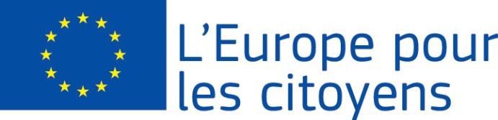
Kodanike Euroopa

Projekti „…” finantseeris programmi „Kodanike Euroopa” raames Euroopa Liit
Tegevussuund 2.1 Sõpruslinnade meede

Osalemine: projektis osales … kodanikku, kellest … oli … (linn) … (riik), … oli … (linn) … (riik) jne.

Koht/kuupäev: kohtumine toimus PP/KK/AAAA – PP/KK/AAAA … (linn, riik)

Lühikirjeldus:

Päev PP/KK/AAAA oli teemal ….

Päev PP/KK/AAAA oli teemal …. jne

Tegevussuund 2.2 Linnavõrgustike meede
Tegevussuund 2.3 Kodanikuühiskonna valdkonna projektide meede
Tegevussuund 1: Euroopa ajalooline mälu
Selle projekti raames korraldati … üritust:

1. üritus
Osalemine: projektis osales … kodanikku, kellest … oli … (linn) … (riik), … oli … (linn) … (riik) jne.
Koht/kuupäev: kohtumine toimus PP/KK/AAAA – PP/KK/AAAA … (linn, riik).
Lühikirjeldus: ürituse teema oli …

2. üritus
Osalemine: projektis osales … kodanikku, kellest … oli … (linn) … (riik), … oli … (linn) … (riik) jne.
Koht/kuupäev: kohtumine toimus PP/KK/AAAA – PP/KK/AAAA … (linn, riik).
Lühikirjeldus: ürituse teema oli …

3. üritus
Osalemine: projektis osales … kodanikku, kellest … oli … (linn) … (riik), … oli … (linn) … (riik) jne.
Koht/kuupäev: kohtumine toimus PP/KK/AAAA – PP/KK/AAAA … (linn, riik).
Lühikirjeldus: ürituse teema oli …

4., 5. üritus jne

